LG'S TURBO WASH VASKER MED TURBOFART OG KAN PROGRAMMERES MED MOBILEN

- LGs nye vaskemaskin (F14U2TDN0) med Turbo Wash korter ned vasketiden og sparer både energi og vann uten å redusere resultatet.

Oslo, 4. september, 2014 – LG Electronics lanserer nå den første modellen i en helt ny generasjon av smarte vaskemaskiner. LG F14U2TDN0 er utstyrt med LGs nye Turbo Wash-teknologi som gjør tøyet renere enn noen gang, samtidig som du sparer tid, energi og vann. I vasketester, utført av Interket, ble fem kilo bomullsklær renere på 59 minutter med Turbo Wash-programmet enn med vanlig program på 95 minutter i en tradisjonell vaskemaskin.

Turbo Wash vasker rent på 59 minutter
Den fabelaktige vaskeevnen og energisparingen med Turbo Wash er hovedsakelig basert på to ting: LGs videreutviklede 6 Motion Direct Drive-teknologi kombinert med et avansert Jet-spraysystem, som raskt bløtlegger og skyller vasken. Klesvasken blir fortere ferdig ettersom en hel skyllesyklus kan reduseres. Til tross for den raske vasketiden på 59 minutter reduseres energi- og vannforbruket samtidig som vaskeresultatet opprettholdes. Den smarte 6 Motion Direct Drive motoren roterer trommelen ved ulike hastigheter og retninger og gjør vaskingen med seks forskjellige trommelbevegelser, sammenlignet med bare én for de tradisjonelle vaskemaskinene. Dette gjør at vasken vaskes mer skånsom, uansett material og blir utrolig rent.
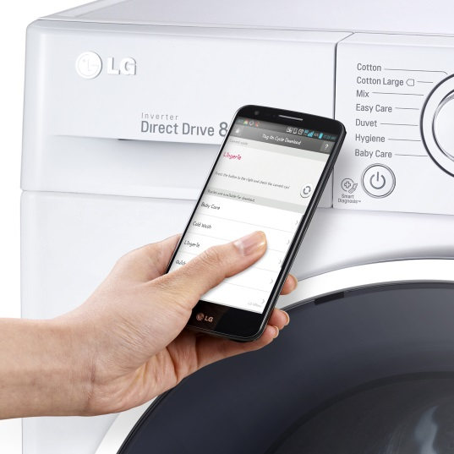
En vaskemaskin som både er smart og komfortabel
LG F14U2TDN0 er LGs første vaskemaskin med NFC-teknologi * som gjør det enkelt å installere nye vaskeprogrammer med smarttelefonen. Det betyr at i tillegg til de 14 tilhørende standardinnstillingene kan man via telefonen enkelt velge mellom flere spesielle programmer for vaskemaskinen. Du kan dermed tilpasse vaskemaskinens programmer etter egne behov.
Turbo Wash-maskinen har også et diagnoseprogram, Smart Diagnosis, som vil hjelpe til med å løse de fleste problemer uten å måtte kontakte en tekniker. Det eneste du trenger å gjøre er å holde smarttelefonen eller nettbrettet med LGs app over vaskemaskinen for å få all informasjon om problemet og hvordan man kan løse det på best mulig måte.

Fjerne flekker uten forbehandling
Flekker på tekstiler er noe alle kjenner til, og det finnes like mange triks og midler til å håndtere dem som det finnes flekker, og når det gjelder å fjerne flekker i en vaskemaskin så krever de fleste flekker individuelle programmer. LG F14U2TDN0 med Turbo Wash har et spesielt program som håndterer over 20 forskjellige typer flekker uten behov for forbehandling eller flere vaskemidler.

Den nye modellen gjør det enkelt å vaske mindre mengder av lett skitne klær. Et 14-minutters program tar seg av lett skittent tøy over to kilo uten snarveier med en hel klesvask-syklus inkludert vask, skyll og sentrifugering. Du trenger ikke lenger å vente med å fylle maskinene helt før du setter på en vask.

Pris og tilgjengelighet
Pris og lanseringsdato for LG Turbo Wash F14U2TDN0 er fortsatt ikke fastsatt og vil bli annonsert senere.

Høyoppløselige bilder
For høyoppløselige bilder og produktvideo, besøk LGs bildearkiv og skriv "F14U2TDN0" i søkeruten til venstre.

* NFC-teknologi (Near Field Communication) brukes til å overføre data mellom enheter over en kort avstand, og finnes mange steder i hverdagen, for eksempel på bussen og i betalingssystemer.

# # #

Om LG Electronics
LG Electronics, Inc. (KSE: 066570.KS) er en av verdens største leverandører og en innovatør innenfor hjemmeelektronikk, hvitevarer og mobil kommunikasjon med over 87 000 ansatte fordelt på 113 kontor verden rundt. LG oppnådde en global omsetning på USD 53,10 milliarder for 2013. LG består av fem forretningsområder - Home Entertainment, Mobile Communications, Home Appliance, Air Conditioning & Energy Solution og Vehicle Components – og er en av verdens største produsenter av flat-tv, audio- og videoprodukter, mobiltelefoner, klimaanlegg, vaskemaskiner og kjøleskap. Siden oktober 1999 har LG Electronics også vært representert i Norden. Den nordiske omsetningen hadde en oppgang i 2013 til nær 2 milliarder NOK. For mer informasjon besøk www.lg.com.

Om LG Electronics Home Appliance
LG Electronics Home Appliance Company er en innovatør i hvitevarebransjen. Selskapets ambisjon er å tilby sunnere og grønnere produkter med perfekt balanse mellom smart teknologi og trendsettende design. Formålet er å skape helhetsløsninger som forbedrer og forenkler hverdagen. LGs produkter er designet for å passe til mennesker verden over og omfatter kjøleskap, vaskemaskiner, oppvaskmaskiner, kjøkkenprodukter, støvsugere og innbyggingsprodukter. LGs innovative teknologier og praktiske finesser finnes f.eks. i verdens første smarte kjøleskap, dampvaskemaskin og en kombinert stekeovn og mikrobølgeovn. LGs teknologi skaper nye trender i hvitevarebransjen og plasserer LG som en ledende aktør i hvitevarebransjen.

For mer informasjon, kontakt:

Hanna Glaas
PR Manager
LG Electronics Nordic AB
Box 83, 164 94 Kista
Mobil: +46 (0)73-316 17 69
E-post: hanna.glaas@lge.com

Sebastian Bengtsson
Produktspecialist Home Appliances
LG Electronics Nordic AB
Box 83, 164 94 Kista
Mobil: +46 (0)73 523 40 19
E-post: sebastian.bengtsson@lge.com

